

**MANUAL PARA LA IMPLEMENTACIÓN DE MÁQUINAS VIRTUALES**



**INDICE DEL MANUAL:**

1. **Instalación de máquinas virtuales en Hipervisor Tipo 1 utilizando Hyper-V**
   1. **Habilitar Hyper-V usando PowerShell**
   2. **Habilitar Hyper-V con CMD y DISM**
   3. **Habilitación del rol de Hyper-V en la configuración**
   4. **Creación de máquina virtual en Hyper-V**
2. **Instalación de máquinas virtuales en Hipervisor Tipo 2 utilizando VirtualBox.**
   1. **Instalación de VirtualBox**
   2. **Creación de máquina virtual en VirtualBox**
3. **Recomendaciones**
   1. **Características**
   2. **Ventajas de la placa base**
   3. **A tener en cuenta**

**Instalación de máquinas virtuales en Hipervisor Tipo 1 utilizando Hyper-V**

Hyper-V está integrado en Windows como función opcional: no existen descargas de Hyper-V.

**Comprobar los requisitos:**

* + Windows 10 (Pro o Enterprise) o Windows 11 (Pro o Enterprise)
  + Procesador de 64 bits (SLAT).
  + Compatibilidad de CPU con la extensión del modo monitor de la máquina virtual (VT-c en CPU de Intel).
  + Mínimo de 4 GB de memoria.

**Habilitar Hyper-V usando PowerShell**

* Abra una consola de PowerShell **como administrador.**
* Ejecute el siguiente comando:

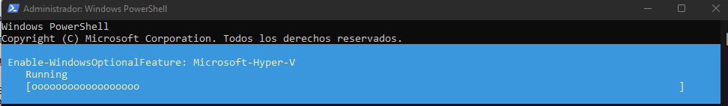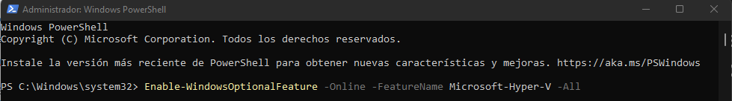Enable-WindowsOptionalFeature -Online -FeatureName Microsoft-Hyper-V -All

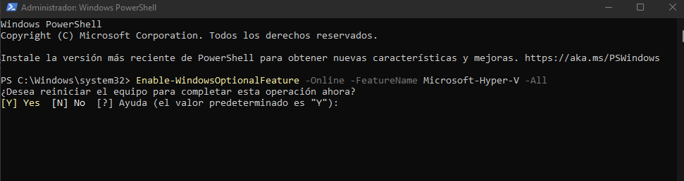**Si no es posible encontrar el comando, asegúrate de que estás ejecutando PowerShell como administrador.

Cuando finalice la instalación, pulse Y para confirmar y reinicie.

**Habilitar Hyper-V con CMD y DISM**

La herramienta Administración y mantenimiento de imágenes de implementación (DISM) ayuda a configurar Windows y las imágenes de Windows. Entre sus muchas aplicaciones, DISM puede habilitar características de Windows mientras se ejecuta el sistema operativo.

Para habilitar el rol de Hyper-V mediante DISM:

* Abra una sesión de PowerShell o CMD **como administrador.**
* Escriba el siguiente comando:

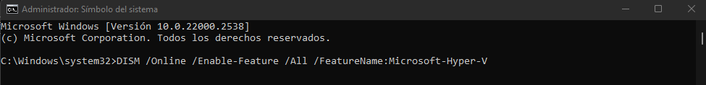DISM /Online /Enable-Feature /All /FeatureName:Microsoft-Hyper-V

**Habilitación del rol de Hyper-V en la configuración**

* Vaya al Panel de control.

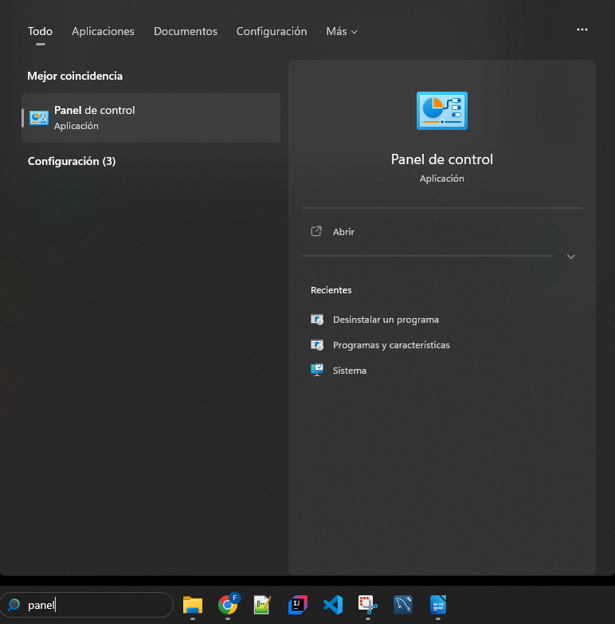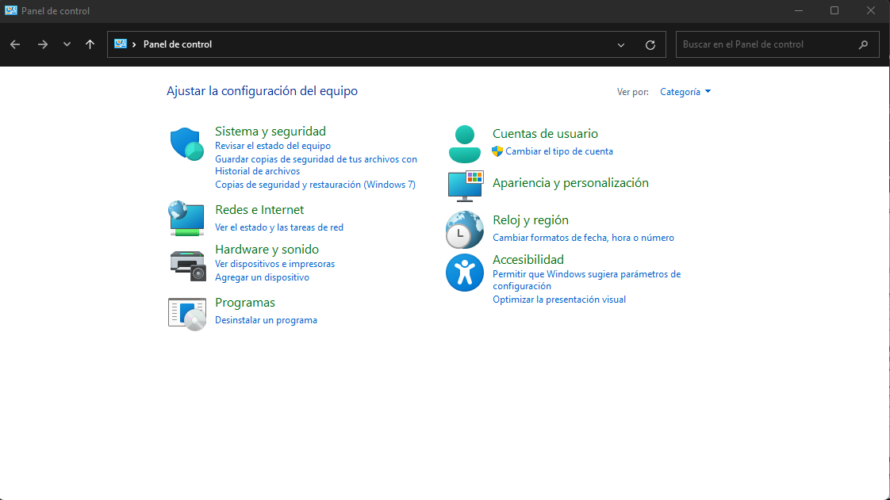

****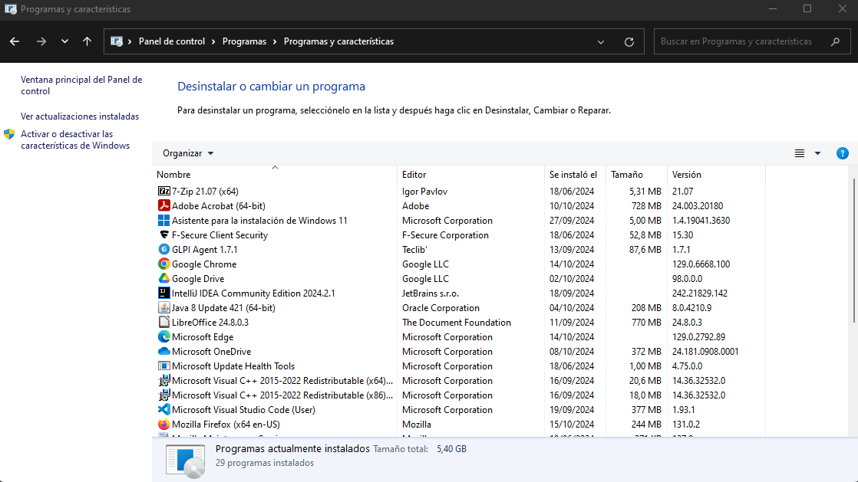

* Seleccione Programas y, a continuación, Programas y características.
* Seleccione Activar o desactivar las características de Windows.

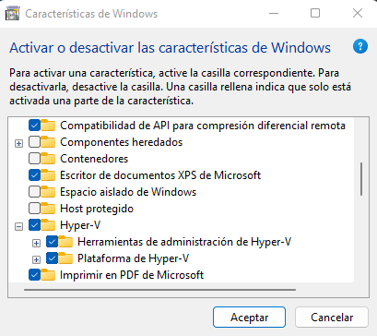

* Seleccione Hyper-V y, a continuación, seleccione Aceptar.

**Creación de máquina virtual en Hyper-V**

* 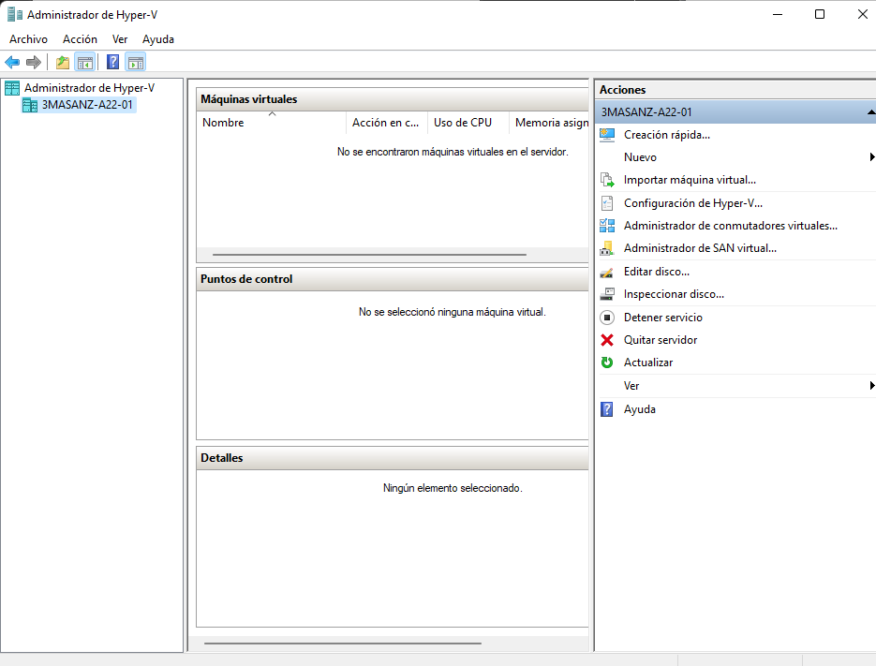Ejecute Administrador de Hyper-V **como administrador.**
* 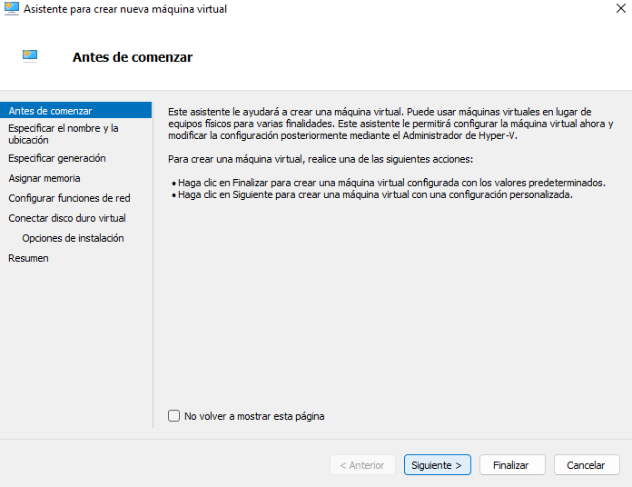A continuación, seleccione **Nuevo > Máquina virtual.**
* ****Continúe el proceso de creación de la máquina especificando sus características del hardware virtual. Tenga en cuenta que necesita el archivo de disco (.iso) del sistema operativo que quiera instalar y que este tiene unos requisitos **mínimos**. En el caso de Windows 11 son:

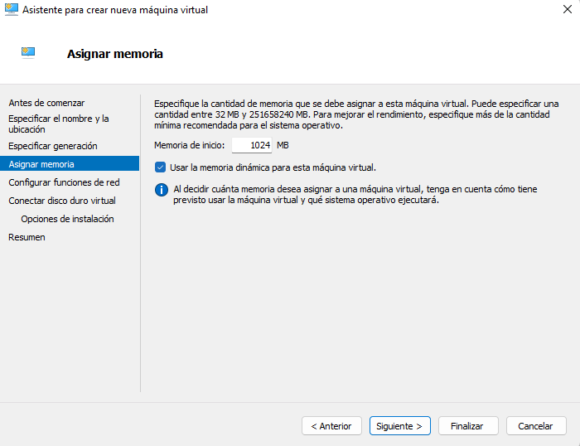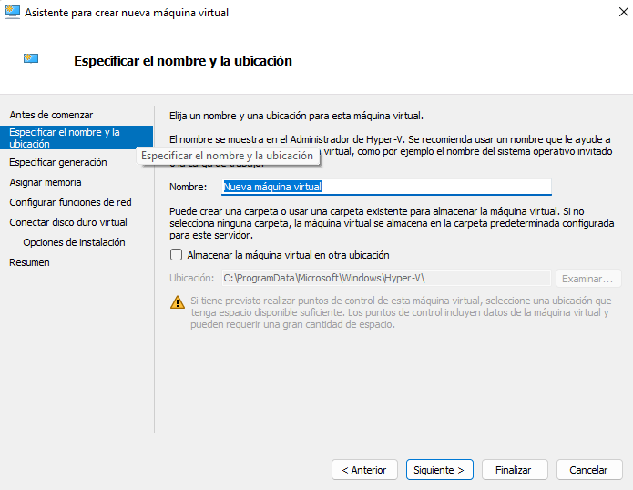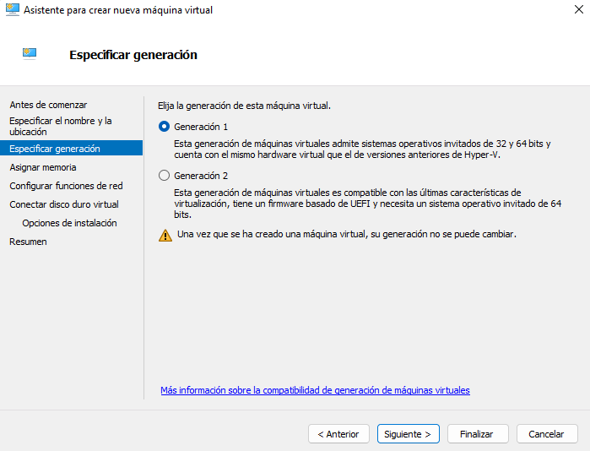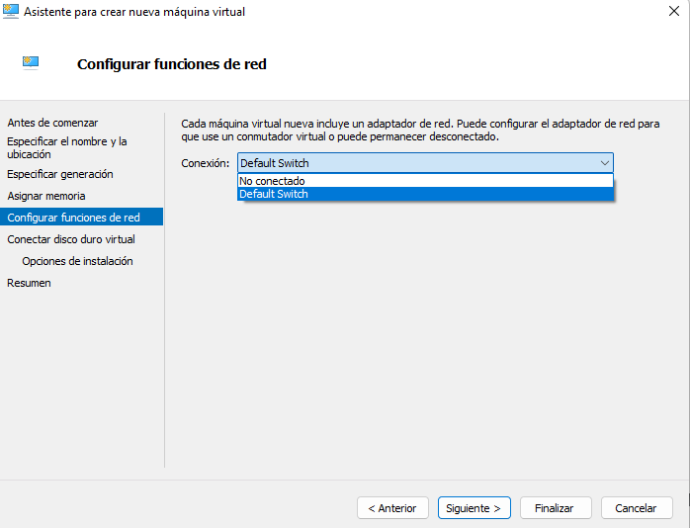

|  |  |
| --- | --- |
| Procesador | 1 GHz, 2 núcleos. Procesador de 64 bits o SoC |
| Memoria RAM | 4 GB (4096Mb) |
| Almacenamiento | 64 GB libres |
| TPM | 2.0 |
| Tarjeta gráfica | Compatible con DirectX 12 con controlador WDDM 2.0. |

* + ****Una vez haya terminado de introducir las características de su nueva máquina virtual, haga clic en finalizar y volverá a la pantalla del inicio.

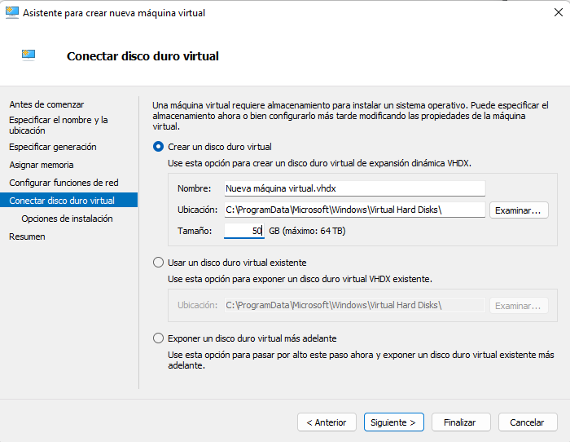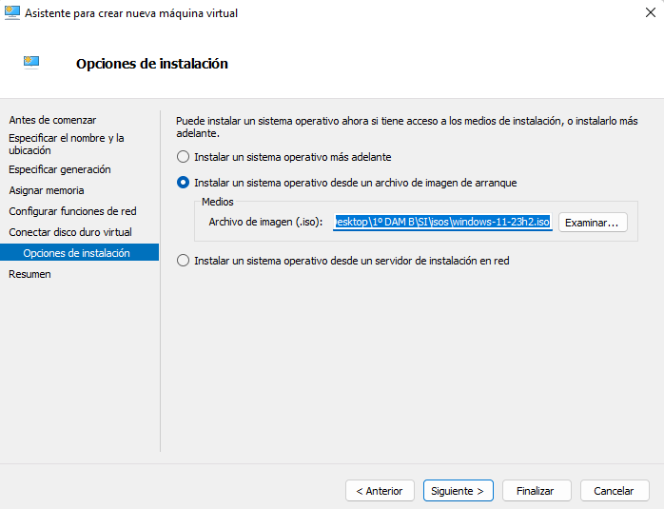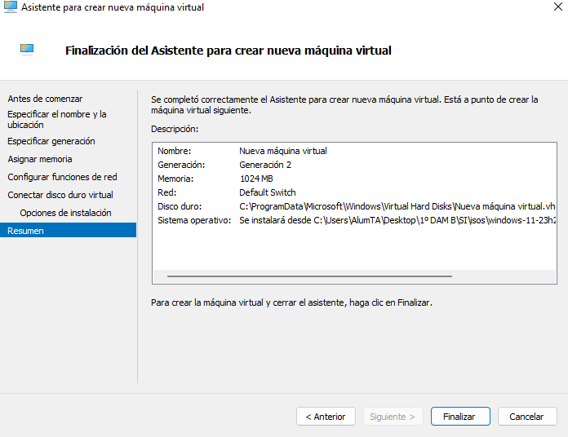

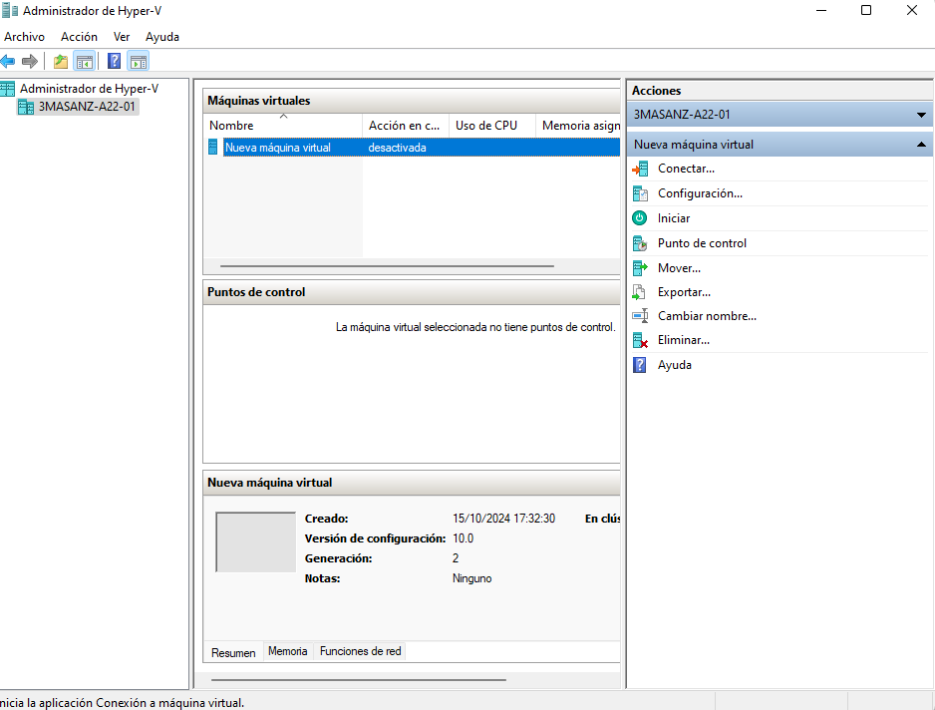

* ****Ahora deberá conectarse e iniciar su nueva máquina virtual.

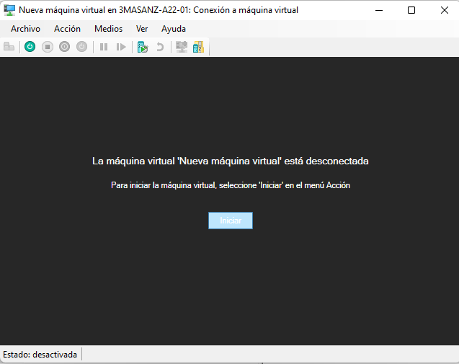

* + 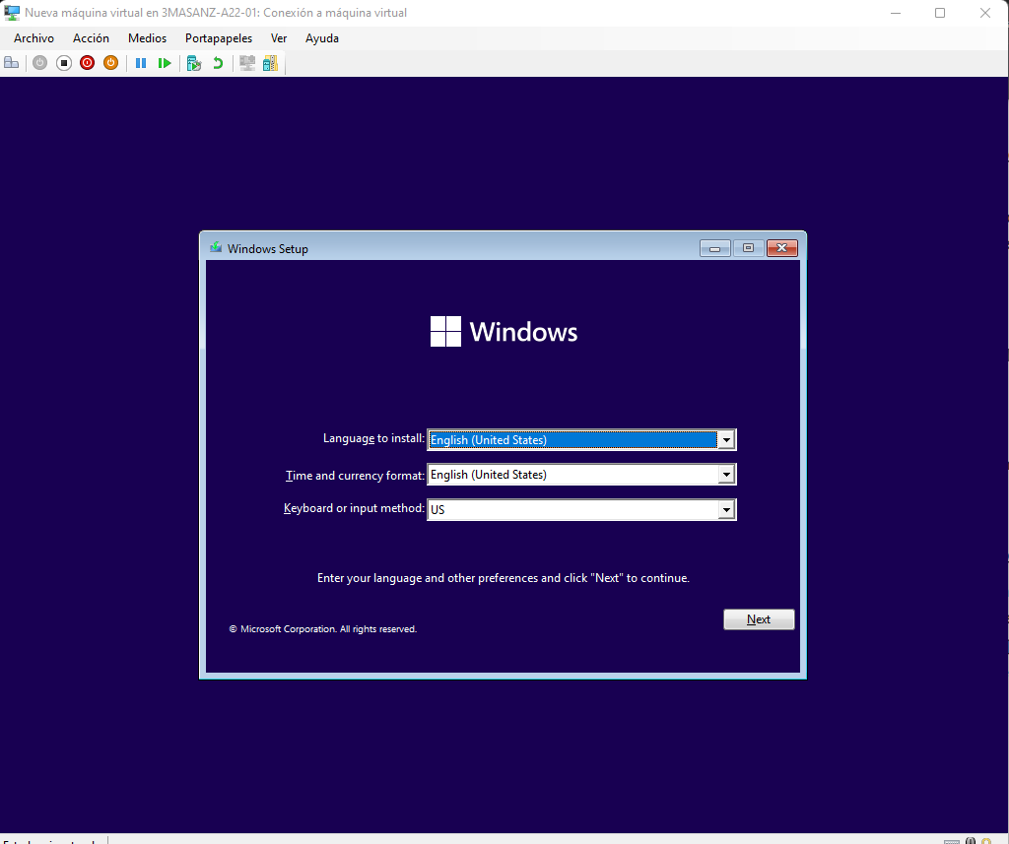Una vez iniciada se abrirá el instalador del sistema operativo que haya seleccionado y después de la instalación del sistema operativo, podrá utilizar su máquina como cualquier otro ordenador.

**Instalación de máquinas virtuales en Hipervisor Tipo 2 utilizando VirtualBox.**

**Instalación de VirtualBox:**

* + 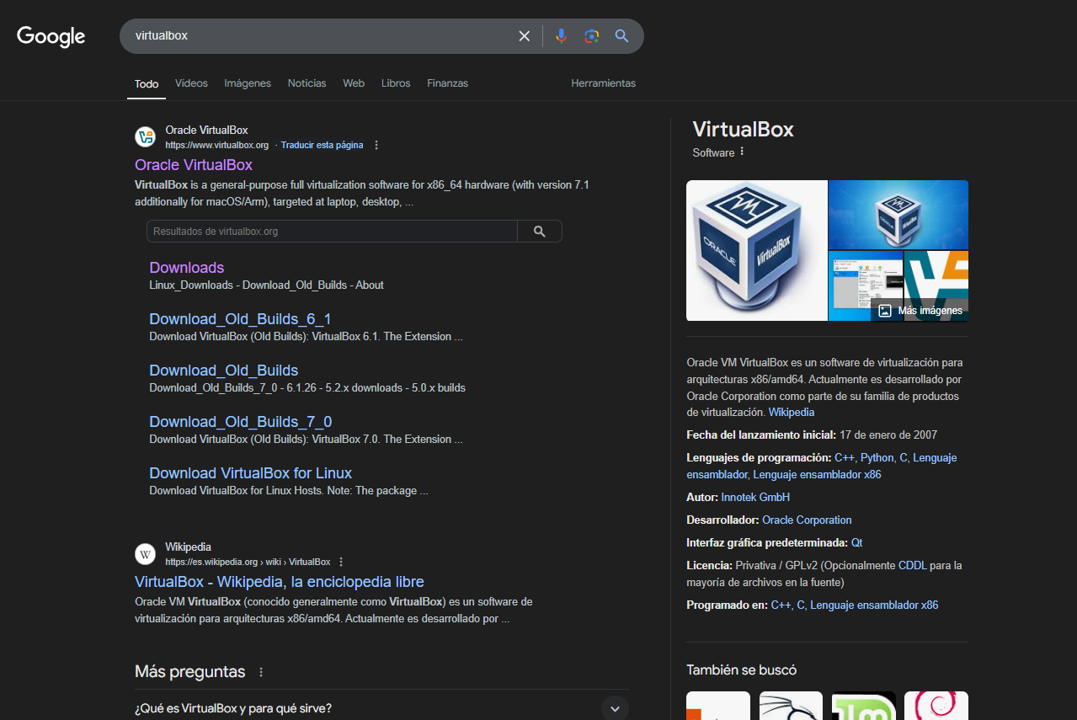Busque VirtualBox en su navegador y entre en la página web de Oracle VirtualBox.
  + Seleccione el apartado de descargas y **descargue la versión del sistema operativo del host** (su sistema operativo actual).

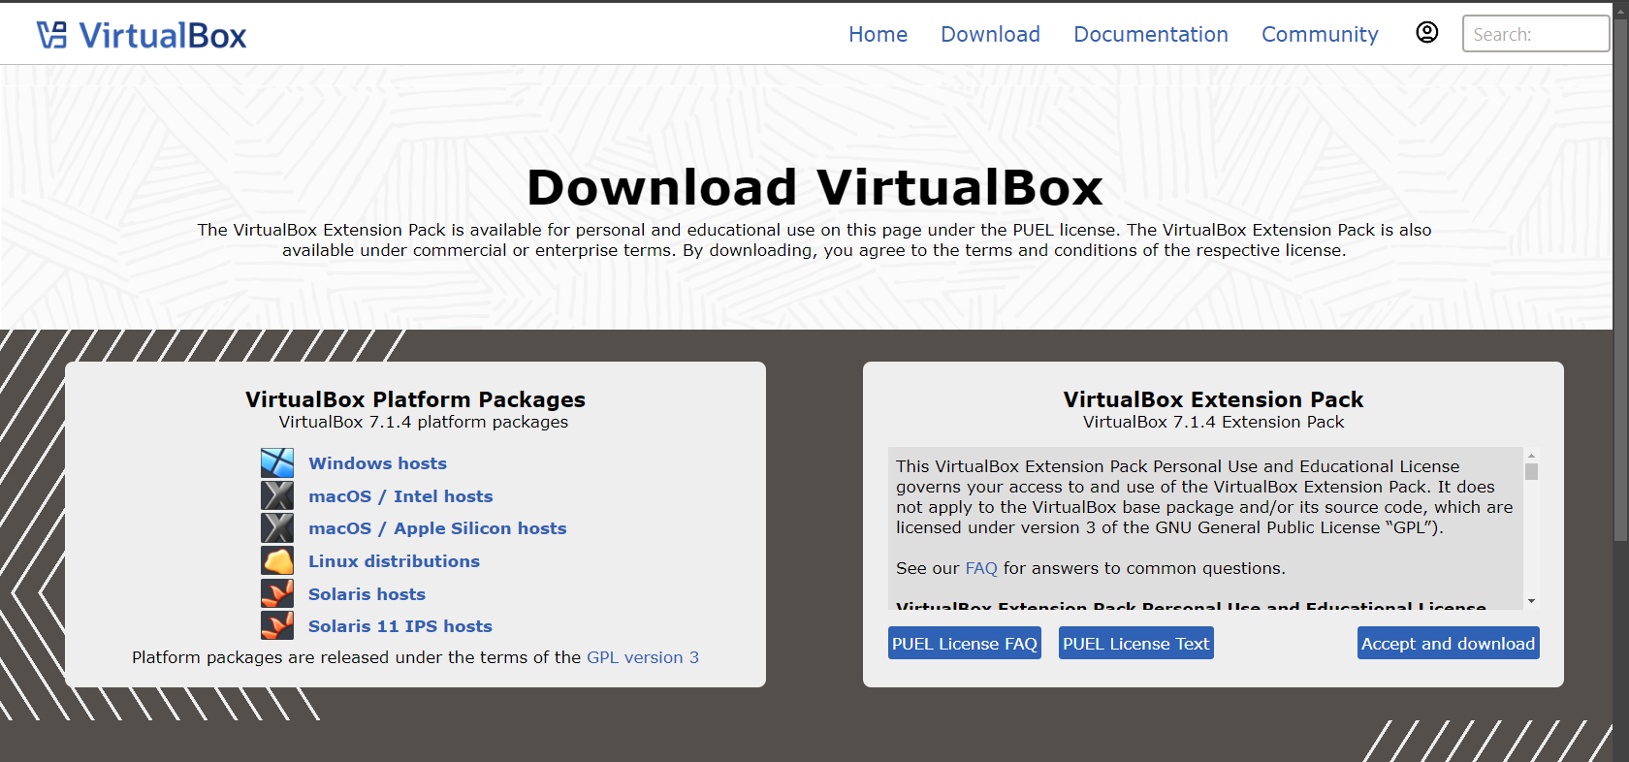

* ****Abra el instalador de VirtualBox y continúe el proceso de instalación.

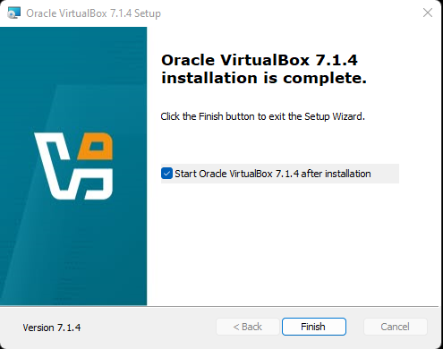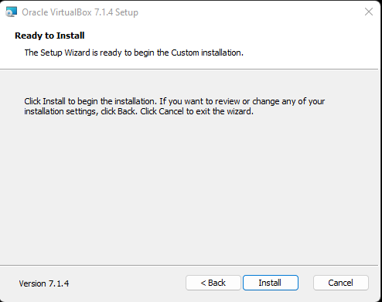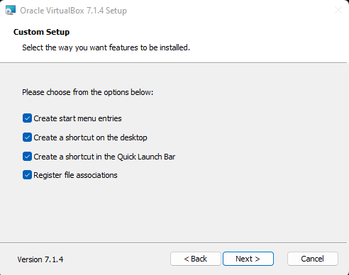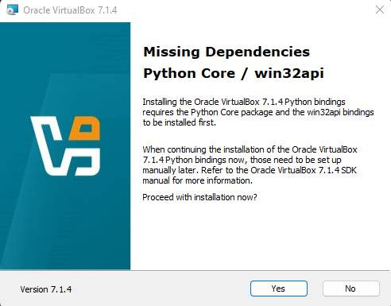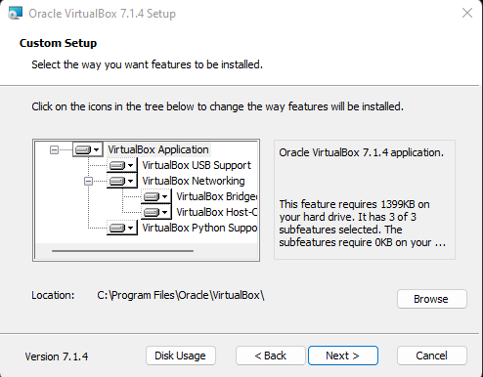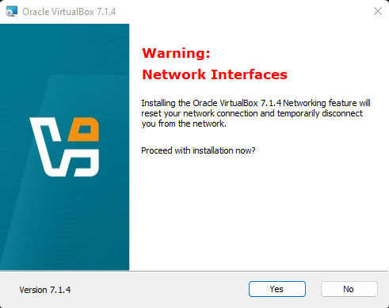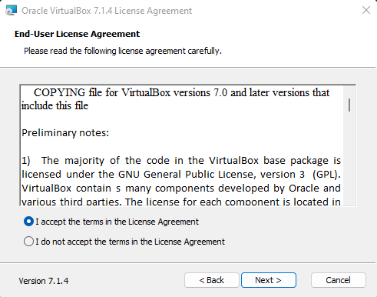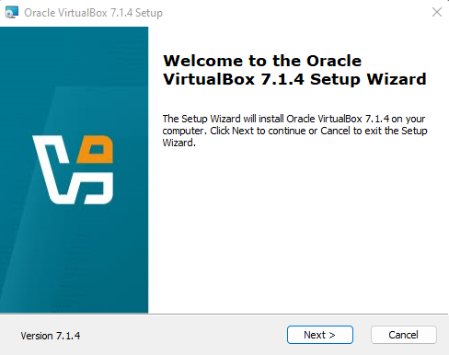Sigue el ejemplo de las imágenes.

**Creación de máquina virtual en VirtualBox**

* Cuando finalice la instalación, abra VirtualBox.

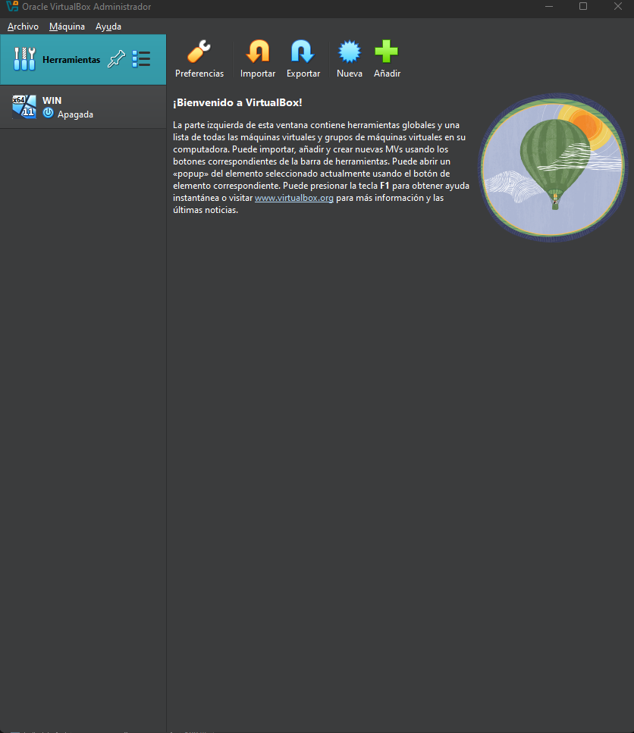

* Seleccione **‘Nueva’** para crear una nueva máquina virtual.

****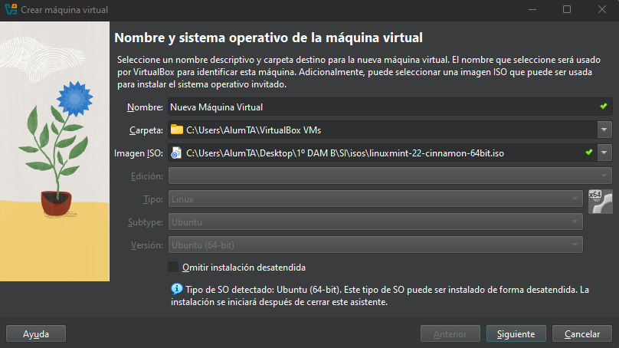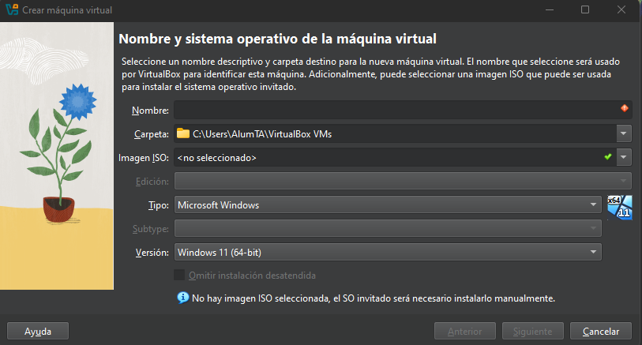

* En este caso, como va a crear una máquina virtual con el sistema operativo Linux Mint, seleccionará su archivo de disco (.iso). (Ver imágenes de arriba).

****Una vez seleccionado el archivo de disco del sistema operativo, **continúe rellenando los datos** de la máquina virtual y eligiendo las características de su hardware virtual.

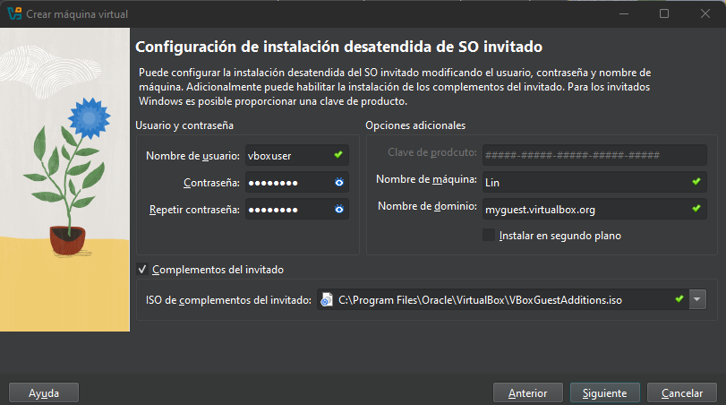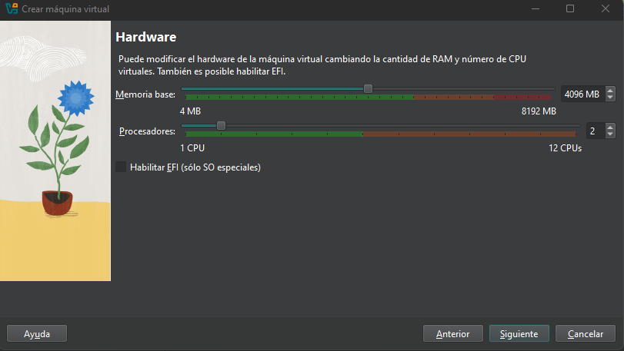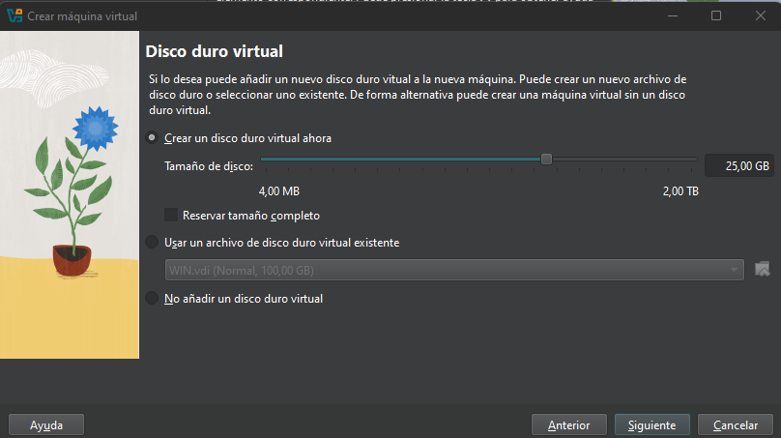



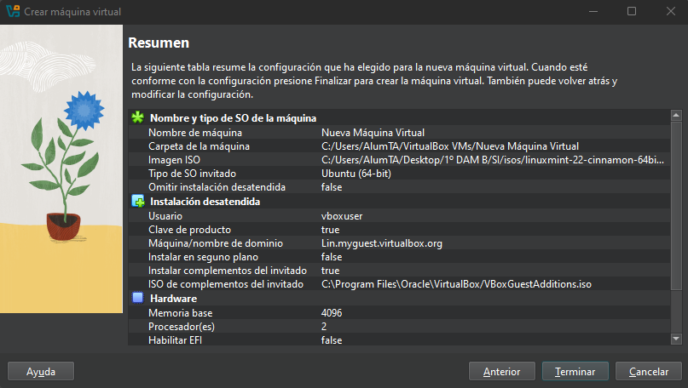

* Al terminar la creación de la máquina virtual vuelva a la pantalla inicial de VirtualBox.

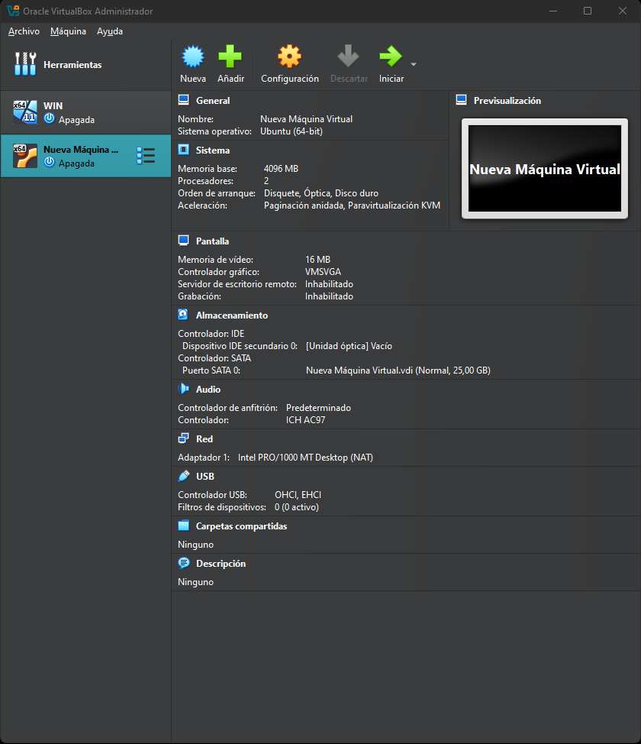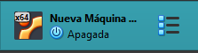

* ****Pulse iniciar ( ) en su máquina virtual y seleccione otra vez la iso de su sistema operativo. Después proceda a la instalación de Linux Mint y ya podrá utilizar su nueva máquina virtual.

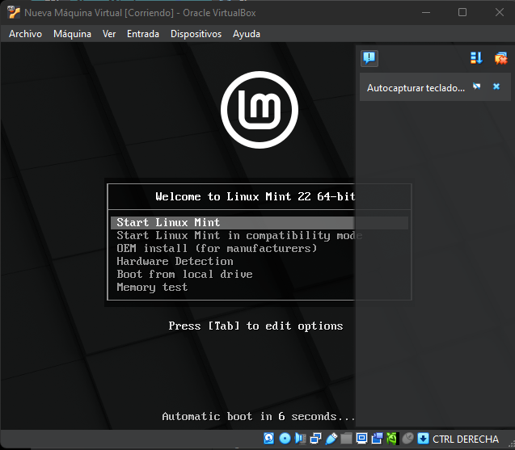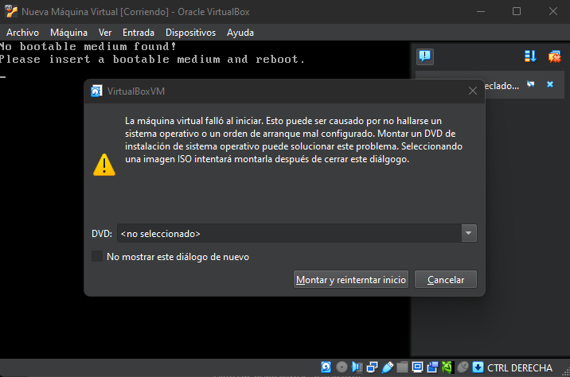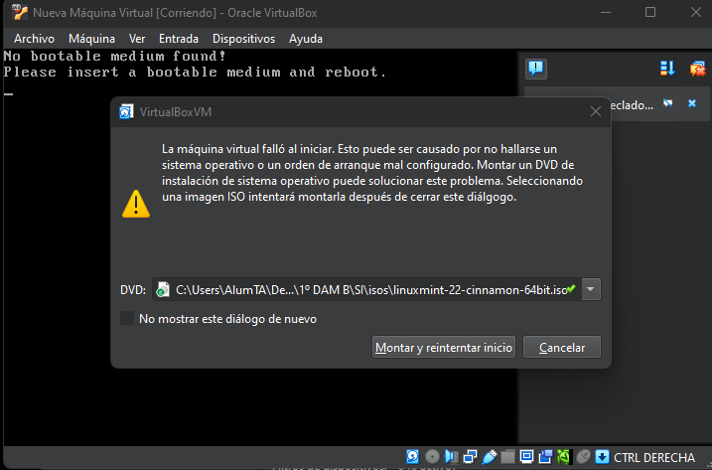

**\*\*\*\*\*Tenga en cuenta los requisitos mínimos para instalar Linux Mint:**

|  |  |  |
| --- | --- | --- |
|  | Cinnamon | Xfce |
| Procesador (x86) | 700 MHz | 700 MHz |
| Memoria | 512 MB | 512 MB |
| Disco duro (espacio libre) | 8.6 GB | 10 GB |
| Disco duro (espacio libre) | 800×600 | 800×600 |

**Habilitar la virtualización en BIOS**

* + Encienda el equipo e inmediatamente presione F10, F2, F12, F1 o Supr dependiendo de su computadora, para acceder al BIOS.
  + 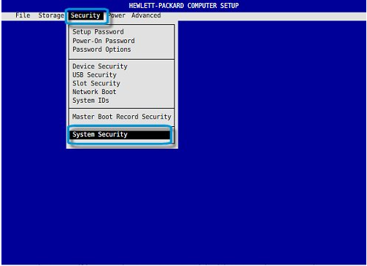Busque la pestaña Seguridad, use las flechas arriba y abajo para seleccionar y pulse la tecla Intro para confirmar.
  + 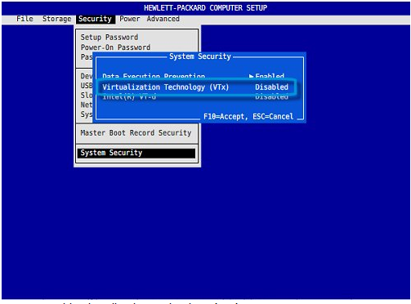 Utilice las flechas hacia arriba y hacia abajo para buscar Tecnología de virtualización (VTx) y, a continuación, utilice las flechas hacia la izquierda y hacia la derecha para seleccionar Activado o Desactivado.
  + Presione f10 para guardar los cambios y salir del BIOS.

(Imágenes sacadas de una estación de trabajo HP. Funciona en todas las PC con acceso a la tecnología de virtualización, pero puede que la distribución de la BIOS cambie.)

**Recomendaciones:**

Placa base: ASRock X570 Phantom Gaming 4

Características:

* + Zócalo: AM4, también compatible con procesadores AMD Ryzen.
  + RAM: Soporta DDR4 (hasta 128 GB) en configuraciones de doble canal.
  + Almacenamiento: Múltiples ranuras M.2 y puertos SATA.
  + PCI Express: PCIe 4.0, lo que ofrece un ancho de banda superior para tarjetas gráficas y otros dispositivos.
  + UEFI: La interfaz es más fácil de utilizar
  + Refrigeración: Eficiente gestión térmica con disipadores en los componentes críticos.

Ventajas de la placa base:

* + Esta placa base da soporte a múltiples núcleos; los procesadores Ryzen ofrecen un gran rendimiento en entornos de virtualización.
  + Tiene una gran capacidad de expansión; La placa tiene varias opciones para añadir dispositivos adicionales, lo que es útil a medida que se amplían las necesidades.
  + ASRock se enfoca en diseños eficientes que no solo rinden bien, sino que también consumen menos energía.

A tener en cuenta:

* + Durante la creación de máquinas virtuales de tipo 2, hay que tener en cuenta que el “hardware virtual o digital” que utiliza no son más que particiones del “hardware físico o real” que tiene el ordenador host (donde se crean las máquinas virtuales).
  + ****El sistema operativo del host (donde por encima se instalan las máquinas) TAMBIÉN hace uso del hardware físico, por lo que tenemos que tener claro cuales son los límites del hardware físico antes de asignarlo a las máquinas virtuales